24.04. 2020 г. (пятница)
ОП. 04Основы физиологии кожи и волос
Группа: № 78
Урок № 27
Тема: Причины вирусных заболеваний кожи. Классификация.
Цель: закрепить знания о вирусных заболеваниях кожи.
Литература:
- «Трихология – наука о волосах и коже головы» http://www.trichology.ru/index.php
- Интернет энциклопедия «Википедия» http://ru.wikipedia.org/wiki/Волосы
- http://haircare.narod.ru/ «Уход за волосами»
Материалы урока:

Вирусные заболевания кожи
ГЕРПЕСВИРУСНЫЕ ЗАБОЛЕВАНИЯ
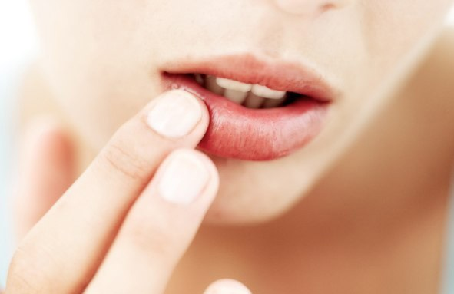
Вирусы, относящиеся к семейству Herpesviridae (от греч. herpes - ползучий), способны вызывать опасные инфекции, рецидивирующие заболевания, трансплацентарные инфекции с возникновением врожденных уродств, потенциально летальные лимфопролиферативные заболевания.
Из более 100 описанных в настоящее время герпесвирусов 8 вызывают заболевания человека: вирус простого герпеса типа 1 (ВПГ 1), вирус простого герпеса типа 2 (ВПГ 2), вирус ветряной оспы/опоясывающего лишая (ВВО), цитомегаловирус человека (ЦМВЧ), вирус Эпштейна-Барр (ВЭБ), герпесвирусы человека типа 6 (ВГЧ 6) и типа 7 (ВГЧ 7) (выделяют у ВИЧ-инфицированных), типа 8 (ВГЧ 8) (вызывает саркому Капоши).
Этиология.
Вирусы простого герпеса являются крупными ДНК-геномными вирусами. Размеры вириона могут значительно варьировать (от 120 нм до 300 нм). Вирион состоит из 4-х основных структурных элементов: 1 - сердцевины, содержащей линейную двухцепочную ДНК и имеющей форму тора; 2 - капсида, окружающего сердцевину и включающего 162 капсомера; 3 - тегумеита, расположенного между капсидом и оболочкой вириона; 4 - трехслойной оболочки, содержащей многочисленные выросты или шипы. Репликация вируса происходит относительно быстро и требует около 18 часов.
КЛИНИЧЕСКИЕ ПРОЯВЛЕНИЯ ВПГ-ИНФЕКЦИИ.
Герпес простой, пузырьковый лишай кожных покровов и слизистых оболочек - наиболее часто встречающееся в популяции заболевание. Выделяют первичный, начальный, рецидивирующий и асимптомный ПГ.
Герпетический процесс проходит 4 последовательные стадии: 1)эритематозную, 2)везикулезную, 3)корковую/эрозивную, 4)клинического выздоровления, общая продолжительность которых составляет в среднем 7-14 дней.
По клинико-морфологическим проявлениям генитальный герпес подразделяется на 4 типа:
- первый клинический эпизод первичного ПГ (первичный герпес);
- первый клинический эпизод при существующем ПГ (начальный герпес);
- рецидивирующий ГГ (РГГ);
- бессимптомный ГГ.
ЛАБОРАТОРНАЯ ДИАГНОСТИКА ВПГ-ИНФЕКЦИИ
Лабораторная диагностика заболеваний, вызванных ВПГ, включает комплекс методологических подходов, цель которых состоит в обнаружении маркеров герпесвирусной инфекции. К ним относятся: геном вируса, вирусные белки (антигены), инфекционные вирусные частицы, цитопатогенное действие на клетки, специфический иммунный ответ организма больного (антитела).
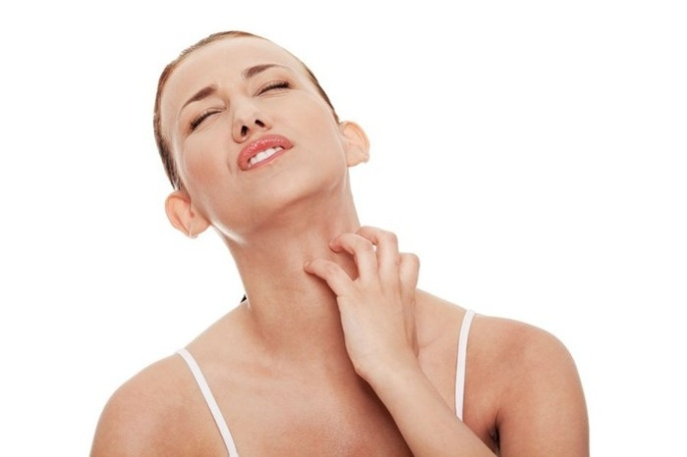
Опоясывающий лишай
Вирус ветряной оспы/опоясывающего лишая (варицелла зостер) (ВВО) является причиной двух клинически несходных заболеваний: ветряной оспы (ВО), которой переболевают практически все дети, и опоясывающего герпеса (ОГ), или опоясывающего лишая, клинические проявления которого наблюдаются, как правило, у людей зрелого возраста.
Поражению кожи нередко предшествуют продромальные явления: повышение температуры, чувство недомогания, общая слабость, головная боль и т.д. Параллельно с этим развивается чаще односторонняя невралгия определенной зоны иннервации. Клиническая картина отличается выраженным полиморфизмом. В течение первых суток после возникновения невралгии на гиперемированной и несколько отечной коже по ходу чувствительного нерва и его ветвей появляются единичные везикулы. Локализация поражений может быть разнообразная, они, как правило, носят односторонний характер. Содержимое везикул быстро мутнеет, образуются пустулы, эрозии, корки.
ЭТИОПАТОГЕНЕТИЧЕСКАЯ ТЕРАПИЯ ГЕРПЕС-ВИРУСНЫХ ЗАБОЛЕВАНИЙ ЧЕЛОВЕКА
В настоящее время не существует средств специфической терапии герпесвирусных инфекций, способных элиминировать возбудителя болезни. Противогерпетическая химиотерапия.
Наиболее эффективны противовирусные препараты из группы синтетических нуклеозидов (ацикловир, фамвир, валтрекс).
При герпесе в острый период взрослым рекомендовано применять гроприносин по 2 таблетки (1000 мг) 3 раза в сутки (50 мг/кг в сутки) 5 дней, а в период ремиссии при рецидивирующей инфекции – по 2 таблетки 1 раз в сутки до 6 месяцев.
Сегодня принято выделять три основных иммунокорригирующих направления: иммуномодуляция (индукторы интерферона), замещение (рекомбинантные генно-инженерные интерфероны) и стимуляция (герпетическая вакцина).
ПАПИЛЛОМОВИРУСНАЯ ИНФЕКЦИЯ
Инфицирование вирусом папилломы человека (ВПЧ) происходит при прямом контакте. ВПЧ относится к роду А семейства паповавирусов, геном представлен кольцевидной двухспиральной ДНК, не имеет оболочки, основная масса представлена структурными белками. Широкий диапазон разновидностей ВПЧ (более 60 типов ДНК ВПЧ) обусловливает возникновение разнообразных поражений кожи и слизистых оболочек.
Клинические формы
- Вульгарные бородавки на кистях
- Подошвенные бородавки
- Плоские бородавки
- Нитевидные бородавки (акрохориды)
- Бородавчатая эпидермодисплазия (веруциформная эпидермодисплазия Лвандовского-Лютца)
- Папилломы гортани
- Папилломы слизистой полости рта (локальная эпителиальная гиперплазия – болезнь Бека, папилломатозный невус
- Аногенитальные бородавки (остроконечные кондиломы) Интраэпителиальные неоплазии: бовеноидный папулез и болезнь Боуэна.
- Гигантская кондилома Бушке-Левенштейна.
Методы диагностики ВПЧ
Современные методы диагностики ВПЧ могут быть подразделены на классические, включая цитологический метод, гистологическое исследование биоптатов, кольпоскопию, определение антител к ВПЧ и молекулярно-генетические.
Лечение.
Ни один из современных методов не приводит к полному излечению и не гарантирует отсутствие рецидивов. Частота рецидивов составляет 20-30%. Известные методы лечения можно подразделить на несколько основных групп: деструктивные (электрокоагуляция, лазеродеструкция, химиодеструкция), цитостатические (5-фторурацил, проспидин, подофиллин, подофиллотоксин), противовирусные (гроприносин, эпиген), иммунологические (гроприносин, интерфероны и индукторы интерферонов), комбинированные.
Домашнее задание: законспектировать ,выслать фото.Выучить.

